Муниципальное бюджетное дошкольное образовательное учреждение
«Детский сад общеразвивающего вида № 5 «Березка»
города Губкина Белгородской области

Конспект непосредственно образовательной деятельности

по примерной ООПДО «От рождения до школы»,

тема: «Мой город моя страна»,

раздел «Художественное творчество»,

средняя группа.
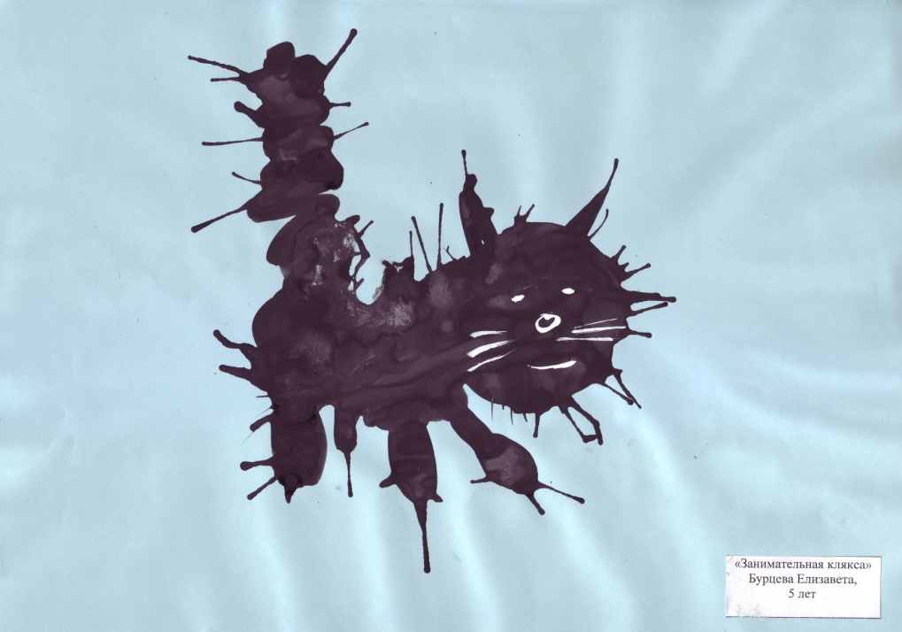

Воспитатель:
Кондратенко Екатерина Владимировна

2013

НАШИ КОТЯТА

Конспект непосредственно образовательной деятельности

по примерной ООПДО «От рождения до школы»,

тема: «Мой город моя страна»,

раздел «Художественное творчество»,

средняя группа.

Интеграция образовательных областей:

«Художественное творчество», «Музыка», «Познание»,

«Социализация», «Здоровье», «Коммуникация», «Физическая культура».

Программное содержание:
1. Учить детей отожествлять себя с тем, что он рисует.
2. Учить рисовать техникой кляксографии.
3. Развивать творческие способности: передача формы, составление композиции,
использование цвета и самостоятельность в процессе рисования.
4. Развивать двигательную активность, танцевальное творчество и выражать свои
ощущения на листе бумаги с помощь упражнений «Ушу».
5. Развитие выразительности движений, творческого воображения, чувства ритма,
координации движений.
6. Развивать способность детей к образному восприятию, умение перевоплощаться
используя грим.
7. Вызывать эмоционально-активное восприятие музыки и ритмических движении и
хатха-йога;
8. Развивать фантазию, воображение, умение импровизировать.

Материал и оборудование: иллюстрации с изображение кошек, маленькие календари.
грим и ватные полочки, салфетки для снятия макияжа; для рисования: фон – «аквариум» для коллективной работы, гуашью, пропитанные гуашью, красного, желтого, оранжевого, синего цветов, влажные салфетки, 2 тазика с водой для мытья рук, полотенца;
аудиозапись: «Танец котят», А.Воронина «Леди Мэри», музыка для релаксации «Мой маленький друг» А.Большакова , фонограмма «Шум ветра».угощение – печенье рыбки.

Ход мероприятия:
Звучит музыка А.Ворониной «Леди Мэри».
Танцевальными движениями в групповую комнату входит Мэри Поппинс.
Мэри Поппинс: Здравствуйте, дорогие мои друзья! (собирает детей вокруг себя на ковре и предлагает отгадать загадку)
Хвост пушистые усы – нет приятнее красы
Лапки – мягкие подушки, кверху поднятые ушки
Ну, подумали немножко. Догадались это ....
Ответы детей: (Кошка)
Мэри Поппинс: (Показывает иллюстрации с изображением кошек и рассказывает)
Кошка – одно из самых любимых домашних животных. Это удивительное животное: гордая и независимая, нежная и ласковая, добродушная и умная, добрая и сердитая.
(Мэри Поппинс с помощью грима перед зеркалом рисуют себе ватной палочкой нос и усы) Вот я превратилась в кошку. А вы хотите?
Дети: (да!) (дети делают то же самое)
Мэри Поппинс: «Вот мы и котята». А теперь движениями изобразим кошку добрую, а потом сердитую. (звучит музыка для релаксации)

Поза «Кошка добрая» (Встать на четвереньки, медленно и плавно поднять голову и прогнуться в пояснице. Дыхание ровное. Удерживать позу 5-6 сек., а затем сказать детям: «А теперь посмотрели вверх и сказали «мяу».)
Поза «Кошка сердитая»(Из позы «Кошка добрая» перейти в позу «кошка сердитая»: медленно и плавно опустить голову, а спину выгнуть вверх. Удержать позу в течение 5-6 сек., после чего сказать: «Коша сердитая и шипит «ш-ш».)
(Мэри Поппинс подводит детей к столам для изобразительной деятельности)
Мэри Поппинс: На столе стеклянный пруд. Кто в нем живет?
Ответы детей: (рыбки)
Мэри Поппинс: Все кошки очень любят наблюдать за рыбками в аквариуме: они плавают, ныряют вверх и вниз…. Посмотрите какие у вас аквариумы. ( у каждого ребенка тонированный альбомный лист А4). А что в нем не хватает?
Ответы детей: (рыбок)
Мэри Поппинс: Давайте нарисуем, только не кисточкой, а трубочкой. Хотите научу?
Ответы детей: (да)
Мэри Поппинс: Берем краску какого цвета вы решили нарисовать рыбку. Делаем на листе кляксу. Берем трубочку и выдувает из нее воздух так, чтобы у нас получилась рыбка. Где у нее головка? Где хвостик? Чтобы рыбка хорошо плавала
нарисуем ей плавники. Чтобы на нас смотрела, нарисуем ей глаз.
А теперь перед тем как приступить к работе давайте подготовим наши пальцы.
Пальчиковая гимнастика.
Мы веселые котята ( движение руками «фонарики»)
Ни минуты не сидим (волнообразные движения кистями рук)
Ловко прыгаем и пляшем ( сжимаем и разжимаем пальцы)
И хвостами шевелим. (волнообразные движения кистями рук)
Работа детей. Помощь при необходимости.
(звучит музыка для релаксации«Мой маленький друг» А.Большакова)
Рассмотреть аквариум.
Мэри Поппинс: Сколько красивых рыбок живут в нашем аквариуме. Хотя все кошки любят есть рыбку, мы своих рыбок есть не будем. Мы будем ими любоваться! А я угощу вас другими рыбками – печением.
Котята моют лапки (в тазиках с водой)
Мэри Поппинс: Милые котята! Вы сегодня молодцы! Хорошо рисовали. Давайте я вас сфотографирую на память. А это – ваши фотографии (дарит детям календарики с изображением котят, называя каждого ребенка по имени).
(Превращение в детей: стираем грим с помощью влажных салфеток.)
Итог.
Мэри Поппинс: Мне очень понравилась у вас в гостях. А что мы свами сегодня делали?
Варианты ответов детей.
Мэри Поппинс: А кам мы с вами были?
Варианты ответов детей.
Рефлексия.
Мэри Поппинс: Если вам понравилась рисовать кошку то изобразите движение добрую кошку, а если нет покажите сердитую кошку.
А мне пора с вами прощаться. До свиданья! До новых встреч!
(Звучит фонограмма «Шум ветра», Мэри Поппинс улетает)

Библиографический список:

1. Илларионов Ю.Г. Учите детей отгадывать загадки: Пособие для воспитателей дет. сада. – М.: Просвещение, 1985.
2. Кожохина, С.К. Путешествие в мир искусства. Программа развития детей дошкольного и младшего возраста на основе изодеятельности. – М.: ТЦ Сфера, 2002.
3. Примерная основная общеобразовательная программа дошкольного образования "От рождения до школы" /Под ред. Н.Е. Вераксы, Т.С.Комаровой, М. А.Васильевой – М.: Мозаика-Синтез, 2012.
4.Узорова О.В. Пальчиковая гимнастика/ О.В. Узорова, Е.А. Нефедова. – М.: ООО «Издательство Астрель»: ООО «Издательство АСТ», 2004.
5. Черемнова Е.Ю. Танцетерапия: танцевально-оздоровительные методики для детей./ Е.Ю. Черемнова. - Ростов Н/Д: Феникс, 2008.

